Algoritmos genéticos en el mercado financiero

1. Definiciones:

En primer lugar vamos a definir una serie de términos necesarios como mercado financiero, algoritmos genéticos y técnicas como la programación genética.

**Mercado financiero:** Espacio físico o virtual en el que se realizan intercambios de instrumentos financieros (contratos) y se definen sus precios.

**Algoritmo genético:** Se trata de una serie de pasos organizados que pretenden inspirarse en la evolución biológica y su base genético-molecular. Tratan de hacer evolucionar una población de individuos sometiéndolos a acciones aleatorias parecidas a las que se producen en la evolución genética como las mutaciones o las recombinaciones genéticas, y así se lleva a cabo un proceso de selección acuerdo a algún criterio (supervivencia, adaptación…). Estos algoritmos se fundamentan en que los individuos más adaptados al entorno en el que viven son los que tendrán mas probabilidades de tener descendencia y sus características se combinen con el resto de individuos.

**Programación genética:** Es un método derivado de los algoritmos genéticos que sirve para desarrollar automáticamente programas de computadoras que realicen una tarea definida por el usuario, su principal cambio es que elimina la limitación de los algoritmos genéticos para representar poblaciones con un tamaño desconocido a priori, la programación genética representa la información haciendo uso de una estructura de nodos organizados jerárquicamente (árbol).

1. Descripción del problema:
2. Relevancia del problema:

* **Conseguir información del mercado:**

Con esta información, podemos ver como está la salud económica de un país y empresas principalmente estas últimas, también podemos observar la historia de está y lo que ha pasado para llegar a esa situación e incluso, se puede ver que le pasará a una empresa en un futuro cercano.

* **Intercambiar valores financieros tales como activos u opciones:**

Cuando se cambian los valores financieros se produce un transito de capital, por tanto se fomenta la economía y la riqueza de un país.

* **GANAR DINERO:**

Principalmente es el beneficio que se busca cuando alguien quiere invertir en bolsa, es verdad que no todos consiguen ganar dinero. Cuando se compran valores financieros por x dinero los accionistas empiezan a esperar y cuando creen que pueden ganar el máximo beneficio entonces las venden.

* **Internacionalizar el liderazgo de las empresas para que estás, puedan ganar capital para invertirlo en proyectos :**

Cuando se internacionaliza el liderazgo de las empresas las decisiones importantes no las toma un solo hombre si no una junta de inversores, lo que hace que se minimicen los fallos que podrían arruinar a dicha empresa. Con el dinero que se saca al salir la empresa en bolsa, esta puede modernizar sus instalaciones, crear puestos de trabajo y invertirlo en proyectos para que sea la empresa mas competitiva de cara al exterior.

1. Uso de la Inteligencia Artificial:

Como es habitual estos programas informáticos tienen una serie de ventajas sobre los humanos:

* Funcionan más rápido por lo que se adelantan a ellos y tratan problemas de mayor volumen.
* Tienen de forma obvia menor coste.

¿Por qué IA y no técnicas convencionales?

* Suponen menos esfuerzo computacional y a su vez puede tener en cuenta más datos.
* No es necesario conocer en profundidad el problema.
* Se adapta a entornos cambiantes.

1. Técnicas de la Inteligencia Artificial:

Los algoritmos genéticos son metaheurísticas basadas en poblaciones y en los conceptos de evolución y genética.

En la naturaleza, las poblaciones de individuos evolucionan con el tiempo gracias a tres factores: la selección natural, la reproducción y la mutación. El primero de ellos consiste en la presión ejercida por parte del entorno en la población. Este hecho provoca la supervivencia de solo un subconjunto de la población, aquellos individuos que han demostrado ser más fuertes. La **reproducción** da lugar a nuevas generaciones de individuos en algunos de los cuales se ha producido una **mutación**, introduciendo variedad en la población. La idea de los algoritmos genéticos es imitar el proceso de **selección** obteniendo así mejoras progresivas en un conjunto de soluciones denominado población del algoritmo genético.

**Operador de Mutación:**

Introduce pequeñas variaciones en algunos individuos con el fin de aumentar la diversidad, lo que evita que no se alcance una solución muy cercana a la optima porque tiene una característica que no se encontraba en la población inicial.

En la práctica se hace que solo un pequeño porcentaje (<5%) de la población mute, para no dañar la tendencia general de mejora que se va obteniendo con los otros operadores.

Ejemplo: En el TSP una mutación consistiría en permutar dos ciudades en un vector de soluciones.

1 **4** 6 8 **2** 🡪 1 **2** 6 8 **4**

**Operador de Cruce: (Reproducción)**

Se encarga de crear nuevos individuos a partir de los que ya exisitían:

Se cogen dos individuos y se combinan sus características para conseguir uno nuevo.

Ejemplo: Operador OX para el TSP:

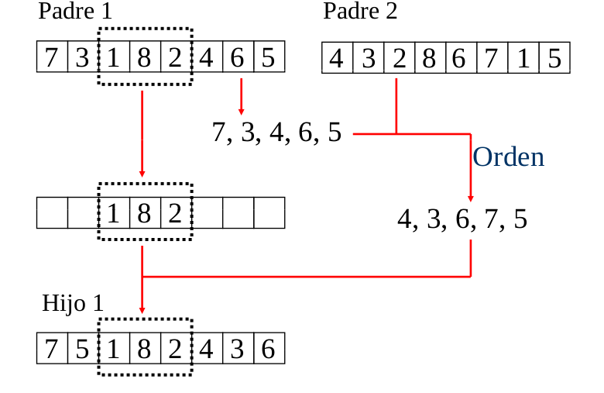

**Función Fitness: (Selección)**

En la práctica la población se mantiene en cada generación por tanto debemos eliminar el exceso de población generado con la reproducción.

Lo que se hace es asignar a cada individuo una puntuación.

En nuestro caso la función fitness es el beneficio esperado con nuestra cartera de acciones.

En el TSP la función fitness es la distancia recorrida por nuestro viajante de comercio virtual.

Las soluciones se ponen a competir entre ellas es decir a cada solución se le asigna un rival (o varios) y la mejor de ese “torneo” es la que sobrevive.

1. Descripción de la aplicación:

En primer lugar, una aplicación de intercambios financieros va a tener como información de entrada una conjunto de acciones de Mercado que puede variar en tamaño, hace uso de una serie de reglas de inversión que son representados usualmente con el tipo de dato de árboles, el objetivo es mejorar dichas reglas de inversión, para ello se puede hacer uso de la siguiente estrategia:

* Se crea la población inicial usando reglas de inversión generadas de manera aleatoria hasta que se complete el número de individuos que se establece con antelación como límite, y se hace uso la función de fitness que sirve para evaluar la calidad de un individuo de la población como solución a nuestro problema.
* Se toma la mejor regla anterior que se almacena con su valor de fitness.
* Ahora se toma un número reglas de manera aleatoria (Teniendo en cuenta su fitness) y se producen las operaciones de cruce y mutación.
* Operación de cruce: Se crean nuevas reglas tomando subárboles de las seleccionadas e intercambiando dichos subárboles.
* Operación de mutación: Se eligen subárboles de las reglas obtenidas en el cruce con una probabilidad dada y se intercambian por árboles generados aleatoriamente.
* Se recalcula el fitness para estas nuevas reglas obtenidas por el proceso de mutación y cruce.
* Se intercambia la regla con peor fitness de las dos que se eligen inicialmente por la regla con mejor fitness que se ha generado con los métodos de mutación y cruce.
* Se repite todo el proceso hasta que se alcance el número de reglas establecido.
* Tomamos la mejor regla del conjunto de reglas y comprobamos su fitness, si el fitness es mejor que el de la regla establecida actualmente se reemplazan dichas reglas.
* Volvemos a repetir el proceso desde donde se toman reglas aleatorias hasta que se alcancen el límite de generaciones o si no se produce ninguna mejora en un número determinado de generaciones.

Cuando la aplicación finaliza se obtiene una regla de inversión más optima y adecuada para el trato de los intercambios en el Mercado financiero.